НАРОДНА СКУПШТИНА РЕПУБЛИКЕ СРБИЈЕ
Председнику, Славици Ђукић Дејановић

Поштована,

Десетог децембра прошле године, после заједничког протеста Конфедерације и АСНС према Влади Републике Србије, примили сте делегацију наших представника. Том приликом смо Вам изнели одређене проблеме који се тичу социјално-економског положаја наших чланова и осталих запослених у секторима које представљамо, као и игнорисање наших захтева од стране Владе Републике Србије да се они решавају кроз један отворен социјални дијалог. Са Ваше стране добили смо обећање да ћете уложити напор и своју државничку позицију у смислу посредовања да до дијалога наших представника са представницима Владе и дође. И поред свих наших настојања, ни после три месеца до дијалога није дошло. Из тог разлога имамо растуће незадовољство међу нашим члановима и све чешће захтеве да се крене у радикалније акције што ће се неминовно и десити.

У међувремену смо, у складу са Законом о раду, покренули питање легитимности рада Социјално-економског савета, односно преиспитивања репрезентативности неких његових чланова. Прошли су сви законски рокови да се по нашем захтеву и сличним захтевима Удружења послодаваца малих и средњих предузећа и предузетника Србије и синдиката АСНС покрене законом утврђена процедура. Чланови Одбора за утврђивање репрезентативности, из редова оних чланова СЕС чија се репрезентативност преиспитује, свесно врше опструкцију и крше Закон. С друге стране Министар за рад и социјалну политику, по нашим сазнањима, ништа не предузима да се ова ситуација промени.

Како последице светске економске кризе нису заобишле ни велике државне системе, финансијски и јавни сектор, наши чланови синдиката се суочавају са драстичним падом животног стандарда, смањивањем зарада и броја запослених. Сматрамо да постојеће мере Владе Републике Србије нису адекватне ни довољне да се спрече озбиљне социјалне па и шире друштвене последице економске кризе у којој се налазимо, те да у њено решавање треба укључити све државне органе и социјално одговорне групације.

Из тих разлога тражимо од Вас да у најскорије време примите нашу делегацију, како би смо Вам изнели наше предлоге и размотрили могућност за укључивање Скупштинских органа у заштиту законитости и решавање наведених питања.

У Београду, 12.03.2009. год. КОНФЕДЕРАЦИЈА СЛОБОДНИХ СИНДИКАТА

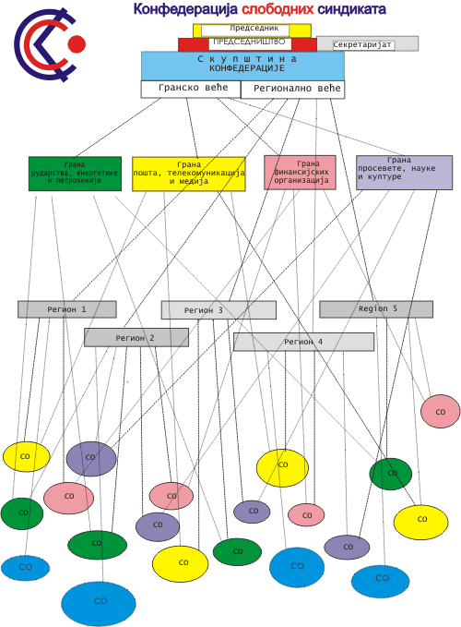

ВЛАДА НЕСПРЕМНА ЗА ДИЈАЛОГ
СА ПРАВИМ ПРЕДСТАВНИЦИМА ЗАПОСЛЕНИХ

Конфедерција слободних синдиката подржава оправдане синдикалне захтеве Синдиката радника ЕПС, своје највеће чланице, и упозорава Владу Републике Србије да је игнорисање нас и наших чланица, као социјалних партнера, погрешан потез.

КСС је благовремено, крајем прошле године позвала Владу да започне разговоре са синдикатима великих државних система и јавног сектора око зарада за 2009. годину. При томе смо имали у виду постојеће стање у овим секторима, поступак утврђивања пословних планова за велике државне системе, најаву рестриктивне политике зарада у јавном сектору и реалан пад куповне моћи наших радника. Додатну отежавајућу околност и на запослене у овом сектору имали су наступајући ефекти светске економске кризе.

У таквој ситуацији Председник Владе Републике Србије са својим сарадницима није нашао за сходно да посвети одређено време захтевима Конфедерације слободних синдиката, већ је са нелегитимним представницима запослених и послодаваца, чланова социјално-економског савета, правио представу о «озбиљном» социјалном социјалном дијалогу на «највишем» нивоу. При томе неко у Влади намерно врши опструкцију и не поступа по захтевима за преиспитивање репрезентативности чланова социјално-економског савета, свесно кршећи Закон. Конфедерација ће, као један од подносилаца захтева, тражити одговорност свих који су у томе учествовали, а пре свега чланова Одбора за утврђивање репрезентативности и ресорног министра.

Упозорили смо Владу да ће неминовно доћи до социјалних немира, јер преговара са некомпетентним представницима запослених у Србији и да њихови споразуми нису обавезујући за чланице Конфедерације.

Последњи је тренутак да се избегне даља ескалација наступајућег радничког и ширег незадовољства због једне погрешне социјално-економске политике и вођења социјалног дијалога. У противном следи нам «Ирски сценарио».

У Београду, 11.03.2009. год. КОНФЕДЕРАЦИЈА СЛОБОДНИХ СИНДИКАТА

